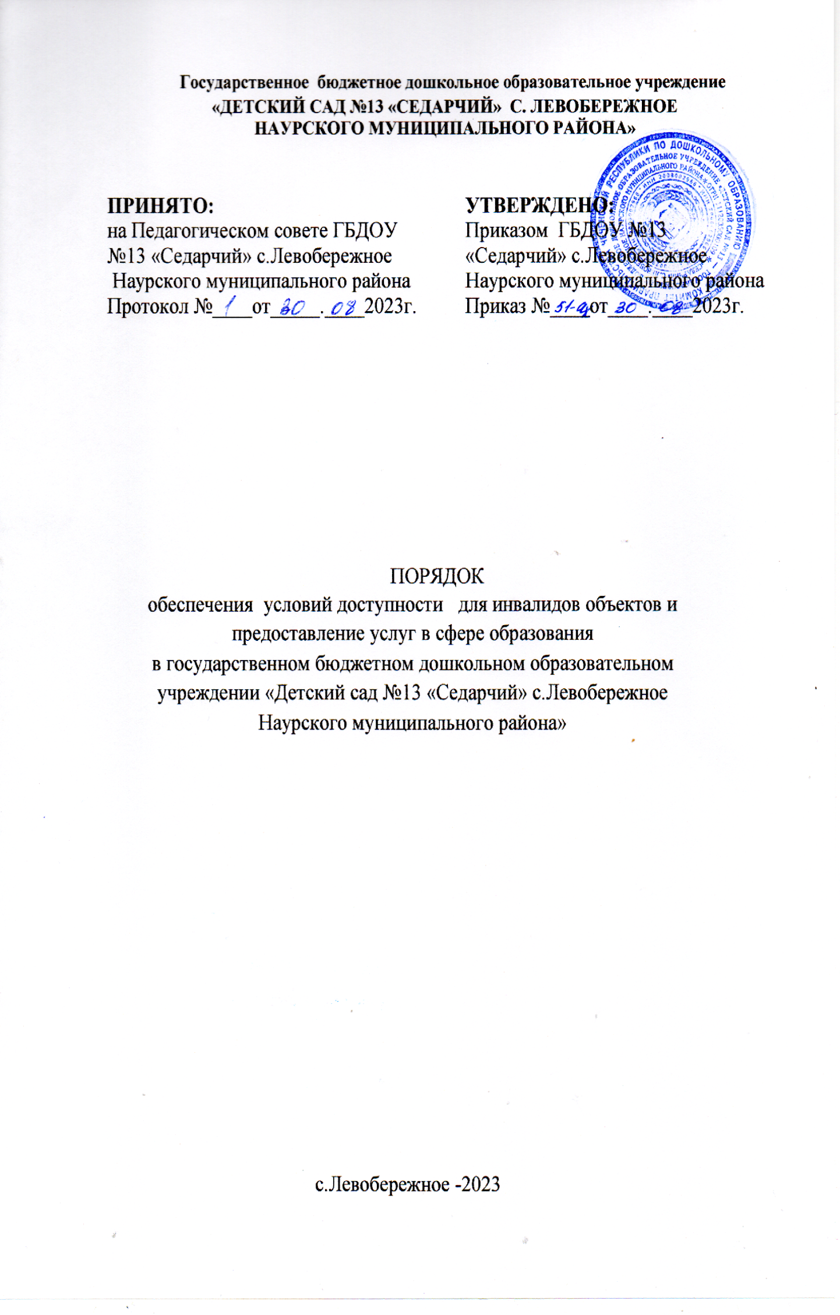

Раздел I. Общие положения
1.1. Настоящий Порядок определяет и устанавливает правила предоставления муниципальной услуги (далее Услуги) на получение дошкольного образования, присмотр и уход за детьми, обеспечение доступности объекта образования для детей - инвалидов и детей с ограниченными возможностями здоровья (далее - дети с ОВЗ) в муниципальном дошкольном образовательном учреждении Детский сад №5 «Радуга», а также оказания детям - инвалидам при этом необходимой помощи в преодолении барьеров, мешающих получению услуг в сфере образования и использованию объекта наравне с другими лицами.
1.2. Порядок разработан в соответствии с:
- Федеральным законом "Об образовании в Российской Федерации" от 29.12. 2012 г. N 273-Ф3;
- Федеральным законом от 01.12 2014 г. № 419-ФЗ «О внесении изменений в отдельные законодательные акты Российской Федерации по вопросам социальной защиты инвалидов в связи с ратификацией Конвенции о правах инвалидов»
- Федеральным законом от 27.07.2010г. № 210-ФЗ «Об организации
предоставления государственных и муниципальных услуг»;
- Федеральным законом от 24 ноября 1995 г. № 181-ФЗ «О социальной защите инвалидов в Российской Федерации»;
1.3. Создание условий для предоставления услуги детям - инвалидам и детям с ОВЗ в государственном дошкольном образовательном учреждении Детском саду № 13 «Седарчий» осуществляется в соответствии с:
- приказом Министерства образования и науки Российской Федерации (Минобрнауки России) от 30.08.2013 г. N 1014 г. "Об утверждении Порядка организации и осуществления образовательной деятельности по основным общеобразовательным программам - образовательным программам дошкольного образования (далее - образовательная программа дошкольного образования»;
- приказом Министерства образования и науки Российской Федерации (Минобрнауки России) от 17.10. 2013 г. N 1155 г. " Об утверждении федерального государственного образовательного стандарта дошкольного образования»;
- приказом Министерства труда и социальной защиты Российской Федерации от 6.12. 2012 г. N 575 "Об утверждении примерной программы субъекта Российской Федерации по обеспечению доступности приоритетных объектов и услуг в приоритетных сферах жизнедеятельности инвалидов и других маломобильных групп населения";
- Постановлением Главного государственного санитарного врача Российской Федерации от 15 мая 2013 г. №26 Об утверждении СанПиН
2.4.1.3049-13 "Санитарно-эпидемиологические требования к устройству, содержанию и организации режима работы дошкольных образовательных организаций";

Раздел II. Термины и определения
2.1. Инвалид - лицо, которое имеет нарушение здоровья со стойким расстройством функций организма, обусловленное заболеваниями, последствиями травм или дефектами, приводящее к ограничению жизнедеятельности и вызывающее необходимость его социальной защиты.
2.2. Ограничение жизнедеятельности - полная или частичная утрата лицом способности или возможности осуществлять самообслуживание, самостоятельно передвигаться, ориентироваться, общаться, контролировать свое поведение, обучаться и заниматься трудовой деятельностью.
2.3. В зависимости от степени расстройства функций организма и ограничения жизнедеятельности лицам, признанным инвалидами, устанавливается группа инвалидности, а лицам в возрасте до 16 лет устанавливается категория "ребенок - инвалид".
2.4. Обучающийся с ограниченными возможностями здоровья - физическое лицо, имеющее недостатки в физическом и (или) психологическом развитии, подтвержденные психолого-медико-педагогической комиссией и препятствующие получению образования без создания специальных условий.
2.5. Без барьерная среда - это обычная среда, дооборудованная с учетом потребностей, возникающих в связи с инвалидностью, и позволяющая людям с особыми потребностями вести независимый образ жизни.
2.6. Иные понятия и термины применяются в тех же значениях, что и в Законе "О социальной защите инвалидов в Российской Федерации", Федеральном законе "Об образовании в Российской Федерации".
Раздел III. Создание условий доступности объекта для получения услуги детей-инвалидов и детей с ОВЗ
3.1. Зачисление ребенка - инвалида и ребенка с ОВЗ в ДОУ осуществляется в общем порядке, установленном законодательством Российской Федерации, для приема граждан в образовательные учреждения.
3.2. Зачисление происходит через автоматизированную информационную систему «Е- услуги. Образование», составными элементами которой являются:
-электронная очередь в дошкольные учреждения.
Основанием для зачисления является:
- заявление родителей, опекунов или иных законных представителей
ребенка о предоставлении муниципальной услуги;
- документ, удостоверяющий личность гражданина для подтверждения законных оснований гражданина представлять интересы несовершеннолетнего;
- свидетельство о рождении ребенка;
- документ, подтверждающий полномочия законного представителя
ребенка (при наличии);
- документ, подтверждающий наличие льготы;
В дошкольное учреждение родитель (законный представитель) приносит:
- справку медико-социальной экспертизы об установлении инвалидности
ребёнку (для зачисления детей-инвалидов);
- заключение ТПМПК (при его наличии)
- ИПРА (индивидуальная программа реабилитации или абилитации ребенка - инвалида).
  - Родители (законные представители) детей, являющихся иностранными гражданами или лицами без гражданства, дополнительно предъявляют документ, подтверждающий родство заявителя (или законность представления прав ребенка), и документ, подтверждающий право заявителя на пребывание в Российской Федерации.
  - Заведующий издаёт приказ о приеме на обучение ребенка инвалида, ребенка с ОВЗ по образовательным программам дошкольного образования, чем подтверждает право на получение услуги.
  - Прием в учреждение проводится в течение всего года в соответствии с планом комплектования при наличии свободных мест.
  - Отношения между ДОУ и родителями (законными представителями) регулируются договором об образовании, заключаемым в установленном порядке.
  - В ДОУ для ребенка - инвалида, ребенка с ОВЗ и их родителей (законных представителей) создаются условия доступности объекта в соответствии с требованиями, установленными законодательными и иными нормативными правовыми актами:
а) доступность среды:
- доступность для детей с ограниченными возможностями здоровья и детей- инвалидов всех помещений, где осуществляется образовательная деятельность;
- свободный доступ детей с ограниченными возможностями здоровья, к играм, игрушкам, материалам, пособиям, обеспечивающим все основные виды детской активности;
- исправность и сохранность материалов и оборудования;
б) использование адаптированной образовательной программы
дошкольного образования.
3.8. Руководитель ДОУ, предоставляющей услуги в сфере образования, обеспечивает создание инвалидам родителям (законным представителям) следующие условия доступности услуги в соответствии с требованиями, установленными законодательными и иными нормативными правовыми актами:
а) наличие при входе в объект вывески с названием организации,
графиком работы организации;
б) оказание инвалидам помощи, необходимой для получения в доступной для них форме информации о правилах предоставления услуги, в том числе об оформлении необходимых для получения услуги документов, о совершении ими других необходимых для получения услуги действий;
в) оказание работниками ДОУ иной необходимой помощи инвалидам - родителям (законным представителям) в преодолении барьеров, мешающих получению услуги в сфере образования и использованию объекта наравне с другими лицами.

Организация воспитания и обучения детей - инвалидов и детей с ОВЗ в ДОУ
4.1. В соответствии с ИПРА и заключением ТМПК в ДОУ ребенку - инвалиду и ребенку с ОВЗ создаются условия без барьерной среды, позволяющей обеспечить полноценную интеграцию.
4.2. Дошкольное образование детей - инвалидов и детей с ОВЗ организовано совместно с другими детьми в группах общеразвивающей направленности.
4.3. Содержание дошкольного образования и условия организации обучения и воспитания детей с ограниченными возможностями здоровья определяются адаптированной образовательной программой, а для инвалидов также в соответствии с индивидуальной программой реабилитации инвалида.
4.4. Адаптированная образовательная программа дошкольного образования, адаптированная (модифицированная) для обучения лиц с ограниченными возможностями здоровья с учетом особенностей их психофизического развития, индивидуальных возможностей и, при необходимости, обеспечивающая коррекцию нарушений развития и социальную адаптацию указанных лиц.
4.5. В образовательной организации, осуществляющей образовательную деятельность по адаптированной образовательной программе дошкольного образования, созданы специальные условия для получения дошкольного образования детьми с ограниченными возможностями здоровья:
4.5.1. Использование адаптированной образовательной программы дошкольного образования (далее Программ) и методов обучения и воспитания:
4.5.1.1. Программа должны быть составлена с учетом возрастных возможностей и индивидуальных различий (индивидуальных траекторий развития) детей, а также особенностей развития детей с ограниченными возможностями здоровья, в том числе детей-инвалидов;
4.5.1.2. Программа должна содержать раздел коррекционной работы и/или инклюзивного образования, в котором:
- раскрываются механизмы адаптации Программы для детей с
ограниченными возможностями здоровья;
- определяются специальные методические пособия и дидактические материалы;
- рассматривается проведение групповых и индивидуальных коррекционных занятий и осуществление квалифицированной коррекции нарушений развития детей с ограниченными возможностями здоровья.
  - Педагогические работники организуют и проводят мероприятия, направленные на формирование толерантного отношения к детям - инвалидам и детям с ОВЗ.
  - ДОУ оказывает родителям (законным представителям) ребенка с ОВЗ, детям-инвалидам, методическую и консультативную помощь, с целью повышения их медицинской и педагогической компетентности, способствуют вовлечению родителей (законных представителей) в образовательную, и интеграционную работу, формирует у родителей (законных представителей) ответственность за развитие здоровья ребенка.
  - Родители (законные представители) по мере необходимости участвуют в интеграционных мероприятиях.

Участники воспитательно-образовательного процесса
6.1. Участниками воспитательно-образовательного процесса являются воспитанники: дети - инвалиды, дети с ограниченными возможностями здоровья, педагогические и медицинские работники, помощники воспитателей, родители (законные представители) воспитанников вышеуказанных категорий.
6.2. Куратором работы с детьми-инвалидами является старший воспитатель
6.3. Контроль за работой с детьми-инвалидами, детьми с ОВЗ осуществляет заведующий ГБДОУ.

Финансовое обеспечение
5.1. Родительская плата за присмотр и уход в ДОУ за детьми – инвалидами и с ограниченными возможностями здоровья не взимается.
5.2. Сумма доплат за работу с детьми-инвалидами распределяется на основании Положения об условиях оплаты труда работников ГБДОУ Детского сада №13 «Седарчий».
5.3. Доплаты за работу с детьми-инвалидами устанавливаются в процентном соотношении от должностного оклада, в зависимости от отработанного времени с ребенком-инвалидом.
Ежемесячное начисление суммы доплат осуществляется на основании приказа заведующего о назначении размера доплат и табеля учета рабочего времени

